

SU VE ELEKTRİK SEKTÖRÜ
ANALİZ RAPORU

Hazırlayanlar

Elif KIZILTAŞ-2444030022

Hatice DEMİR-2444030052

Tarih: 16.03.2025

Ders Adı: Web Projesi Yönetimi

Öğretim Görevlisi: Ferhat PERÇİN

ÖNSÖZ

Evlerdeki enerji ve kaynak tasarrufunu sağlamak, hem bireysel olarak hem de çevresel açıdan büyük bir öneme sahiptir. Günümüzde enerji maliyetlerinin artışı ve doğal kaynakların sınırlı olması, tasarruf yapma ihtiyacını daha da önemli hale getirmektedir. Bu rapor, evdeki enerji, su ve diğer kaynakların kullanımını izleyen ve aşım durumlarında kullanıcıyı uyaran bir sistemin geliştirilmesi sürecini ele almaktadır. Amaç, evdeki enerji tüketiminin verimli bir şekilde yönetilmesi ve kullanıcıların tasarruf yapmalarına yönelik farkındalık yaratmaktır. Kullanıcılar, belirlenen sınırları aşmadıkça tasarruf sağlarken, aşım durumunda sistemin göndereceği uyarılar sayesinde gerektiğinde müdahale edebilirler. Bu raporda, sistemin nasıl çalışacağı, tasarlanan aşamalar ve kullanıcıya nasıl değer katacağına dair ayrıntılar paylaşılacaktır.

İÇİNDEKİLER
İçindekiler
İçindekiler 3
1. Elektrik Sektörü: 5
2. Enerji Kaynakları: 5
4. Teknolojik Gelişmeler: 5
5. Piyasa Yapısı: 5
6. Çevresel Faktörler: 5
7. Su Sektörü: 6
8. Su Kaynakları: 6
9. Teknolojik Gelişmeler: 6
10. Piyasa Yapısı: 6
11. Çevresel Faktörler: 6
Ortak Trendler: 6
1. Temel Rekabet Alanları ve Dinamikler: 7
2. Su Kaynakları Üzerindeki Baskı: 7
3. Enerji Tüketimi ve Su Altyapısı: 7
4. Çevresel Etkiler ve Sürdürülebilirlik: 7
5. Politika ve Düzenlemeler: 7
6. Türkiye Bağlamında Önemli Hususlar: 8
1. Su Sektörü Pazar Araştırması 9
2. Pazarın Yapısı: 9
3. Pazarın Büyüklüğü ve Büyüme Potansiyeli: 9
4. Rekabet Analizi: 9
5. Tüketici Davranışları: 9
6. Trendler ve Fırsatlar: 10
1. Elektrik Sektörü Pazar Araştırması 10
2. Pazarın Yapısı: 10
3. Pazarın Büyüklüğü ve Büyüme Potansiyeli: 10
4. Rekabet Analizi: 10
5. Tüketici Davranışları: 10
6. Trendler ve Fırsatlar: 10
7. Pazar Araştırması Yöntemleri 11
1. Tüketim Alışkanlıkları ve Profilleri: 11
1. Elektrik Tüketimi: 11
2. Su Tüketimi: 11
2. Teknolojik Etkiler: 11
1. Akıllı Sayaçlar: 11
2. Akıllı Ev Sistemleri: 11
3. Yenilenebilir Enerji: 12
3. Çevresel Faktörler: 12
1. İklim Değişikliği: 12
2. Su Kirliliği: 12
3. Enerji Verimliliği: 12
4. Ekonomik Sonuçlar: 12
1. Faturalar: 12
2. Yatırımlar: 12
5. Sosyal Etkiler: 12
1. Bilinçlendirme: 12
2. Davranış Değişikliği: 12
2. İhtiyaç Analizi: 14
3. Ön Testler: 14
1. Veri Toplama Testi: 14
4. Senaryo Testi: 15
Test Kriterleri: 15
Sonuçlar ve İyileştirme: 15
1. Tüketici Davranışları ve Alışkanlıkları: 16
Su Tüketimi: 16
Elektrik Tüketimi: 16
2. Tasarruf Eğilimleri ve Beklentiler: 16
Su Tasarrufu: 16
Elektrik Tasarrufu: 16
3. Sektördeki Yeniliklere Yönelik Tutumlar: 17
Akıllı Sayaçlar: 17
Yenilenebilir Enerji: 17
Su Geri Dönüşüm Sistemleri: 17
4. Pazar Araştırması Bulguları: 17

ÖDEV TANITIM FORMU
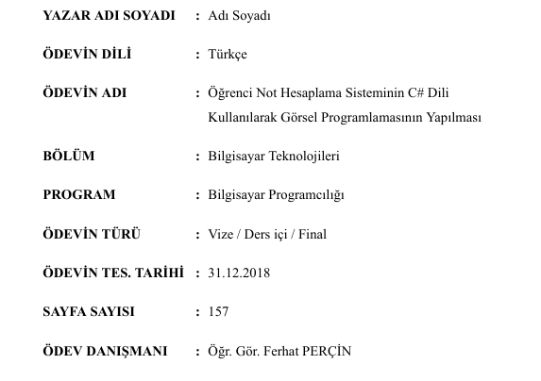
20
Final Ödevi
Elif KIZILTAŞ -Hatice DEMİR
Evdeki enerji tasarrufunu kontrol eden
takip sistemi
14/04/2025

BEYAN

Bu ödevin/projenin hazırlanmasında bilimsel ahlak kurallarına uyulduğu,başkalarının
ederlerinden yararlanılması durumunda bilimsel normlara uygun olarak atıfta bulunulduğu,
kullanılan verilerde herhangi tahrifat yapılmadığını, ödevin/projenin herhangi bir kısmının
bu üniversite veya başka bir üniversitedeki başka bir ödev/proje olarak sunulmadığını beyan eder,
aksi durumda karşılaşacağım cezai ve/veya hukuki durumu kabul eder;
ayrıca üniversitenin ilgili yasa, yönerge ve metinlerini okuduğumu beyan ederim.

14/04/2025
Elif Kızıltaş-Hatice Demir

KABUL VE ONAY SAYFASI

………………. numaralı ………………’ın ……….. adlı çalışmaları, benim tarafımdan Final ödevi olarak kabul edilmiştir.

Ferhat Perçin
Öğretim Görevlisi

- SU VE ELEKTRİK SEKTÖR ANALİZİ

Su ve elektrik sektörleri, modern yaşamın vazgeçilmez unsurlarındandır ve sürekli gelişen teknolojiler, değişen tüketici alışkanlıkları ve çevresel kaygılar nedeniyle sürekli bir değişim içindedir. İşte bu iki sektörün genel bir analizi :

Elektrik Sektörü:

Enerji Kaynakları:
  - Fosil yakıtlar (kömür, doğalgaz): Hala önemli bir yere sahip olsalar da, zamanla
  - azalmaktadırlar.
  - Yenilenebilir enerji kaynakları (güneş, rüzgar, vb.): Hızla büyüyen
- bir sektör olmasının yanı sıra, sürdürülebilirlik açısından da büyük bir önem taşımaktadır.
  - Nükleer enerji: Bazı ülkeler için önemli bir enerji kaynağıdır, ancak güvenlik ve atık
  - yönetimi konularında endişeler yaratmaktadır.

Teknolojik Gelişmeler:
  - Akıllı şebekeler: Enerjinin tüketimini ve üretimini daha verimli hale getiren teknolojilerdir.
  - Elektrikli araçlar: Elektriğe olan talebi arttırdığı için sektörde yeni fırsatlar yaratmaktadır.

Piyasa Yapısı:
  - Serbestleşme: Birçok ülkede elektrik piyasası serbestleşmekte, rekabet artmakta ve tüketicilere daha fazla seçenek sunulmaktadır.
  - Düzenlemeler: Elektrik sektörü de benzer sektörler gibi devlet tarafından sıkı bir şekilde düzenlenmekte. Fiyatlar, kalite ve güvenlik standartları belirlenmektedir.

Çevresel Faktörler:
  - Karbon emisyonları: Elektrik üretimi, sera gazı emisyonlarının önemli bir kaynağıdır.
  - İklim değişikliği: Sektörü yenilenebilir enerji kaynaklarına yönelmeye zorlayan çok önemli
  - bir etkendir.

Su Sektörü:

Su Kaynakları:
  - Yüzey suları (nehirler, göller): İçme suyu ve sulama için önemli bir kaynaktır.
  - Yeraltı suları: Kurak bölgelerde ve kırsal alanlarda yaygın olarak kullanılmaktadır.
  - Deniz suyu arıtma: Deniz suyu artma işlemi özellikle de su kıtlığı çeken bölgelerde
  - giderek daha fazla kullanılmaya başlanmıştır.

Teknolojik Gelişmeler:
  - Su arıtma teknolojileri: Daha verimli ve çevre dostu arıtma yöntemleri geliştirilmektedir.
  - Akıllı su şebekeleri: Su kayıplarını azaltmaya ve su kaynaklarını daha verimli
  - kullanmaya yardımcı olmaktadır.
  - Su tasarrufu teknolojileri: Evlerde ve endüstride su tüketimini azaltan cihazlar ve
  - sistemler geliştirilmektedir.

Piyasa Yapısı:
  - Genellikle kamu kontrolünde: Su hizmetleri, genellikle yerel yönetimler veya kamu şirketleri tarafından sağlanmaktadır.
  - Özelleştirme: Bazı ülkelerde su hizmetleri özelleştirilmekte, ancak bu özelleştirmeler tartışma ve sorunlara neden olmaktadır.

Çevresel Faktörler:
  - İklim değişikliği: Yaşanılan iklim değişikliği sorunları kuraklık, sel ve su kaynaklarının azalması gibi sorunlara neden olmaktadır.
  - Su kirliliği: Endüstriyel atıklar, tarım ilaçları ve evsel atıklar ve benzeri durumlar su kaynaklarını kirletmektedir.
  - Su kıtlığı: Dünya nüfusunun hızlı artışı ve tüketim alışkanlıklarının değişmesi ,su kıtlığı sorununu derinleştirmektedir.

Ortak Trendler:
- Dijitalleşme: Her iki sektörde de dijital teknolojilerin kullanımı artmakta, veri analizi, otomasyon ve uzaktan izleme gibi uygulamalar yaygınlaşmaktadır.

- Sürdürülebilirlik: Çevresel kaygılar, her iki sektörde de sürdürülebilirlik odaklı çözümlerin geliştirilmesini teşvik etmektedir.

- Tüketici Odaklılık: Tüketicilerin ihtiyaçları ve beklentileri, her iki sektörde de daha fazla dikkate alınmakta, kişiselleştirilmiş hizmetler ve çözümler sunulmaktadır.

2.SEKTÖR REKABET ANALİZİ

Bu iki sektör arasındaki etkileşim, özellikle kaynakların kısıtlı olduğu ve çevresel sürdürülebilirliğin
ön planda olduğu günümüzde, kritik bir öneme sahiptir.

Temel Rekabet Alanları ve Dinamikler:

Su Kaynakları Üzerindeki Baskı:
  - Enerji üretimi, özellikle termik ve nükleer santraller, büyük miktarda soğutma suyu gerektirir.
bu durum, özellikle kurak dönemlerde, içme suyu ve tarımsal sulama gibi diğer kritik öneme sahip olan ihtiyaçlarda rekabete yol açar.
  - Hidroelektrik santraller de su akışını değiştirerek ekosistemleri etkileyebilir ve diğer su kullanıcılarının erişimini sınırlayabilir.

Enerji Tüketimi ve Su Altyapısı:
  - Su arıtma, dağıtım ve atık su yönetimi gibi süreçler, önemli miktarda enerji tüketir. Artan nüfus ve kentleşme, bu süreçlerin ihtiyaç duyduğu enerji talebini daha da artırmaktadır.
  - Enerji fiyatlarındaki dalgalanmalar, su hizmetlerinin maliyetini etkileyebilir ve suyun ekonomik erişilebilirliğini zorlaştırabilir.

Çevresel Etkiler ve Sürdürülebilirlik:
  - Enerji üretiminin su kirliliği ve ekosistemler üzerindeki etkileri, su kaynaklarının kalitesini ve kullanılabilirliğini azaltabilir.
  - Su altyapısının inşası ve işletilmesi de enerji tüketimi ve çevresel etkiler yaratabilir. Bu nedenle, her iki sektörde de sürdürülebilir teknolojilere ve uygulamalara geçişi kritik bir önem taşır.

Politika ve Düzenlemeler:
  - Su ve enerji sektörlerini düzenleyen politikaların ve mevzuatın koordinasyonu, kaynakların daha etkin kullanımını sağlayabilir.
  - Su ve enerji fiyatlandırması, tahsisat ve çevresel düzenlemeler gibi konularda tutarlı bir yaklaşım, rekabeti azaltabilir ve sürdürülebilirliği teşvik edebilir.

Türkiye Bağlamında Önemli Hususlar:
- Türkiye, hem enerji hem de su kaynakları açısından zengin bir ülke olmasına rağmen, bu kaynakların sürdürülebilirliği konusunda zorluklarla karşı karşıyadır.

- İklim değişikliğinin etkileri, özellikle kuraklık riski, su ve enerji sektörleri arasındaki rekabeti daha da artırabilir.

- Türkiye'nin yenilenebilir enerji kaynaklarına (güneş, rüzgar, jeotermal) yönelmesi, hem enerji arz güvenliğini artırmaya hem de su kaynakları üzerindeki baskıyı azaltmaya yardımcı olabilir.

- Türkiye'de su kaynaklarının daha verimli kullanılması için, su kayıplarının önlenmesi, atık su geri dönüşümü ve tarımsal sulamada modern tekniklerin kullanımı gibi önlemlerin alınması gerekmektedir.

- Türkiye'de Su ve atık su istatistikleri, 2022 yılı verilerine göre, tatlı su kaynaklarından en çok çekilen su oranı belediyelere aittir. Bunu imalat sanayi iş yerleri takip etmektedir. Bu verilerde termik santrallerin kullanım oranı %1.5 olarak belirlenmiştir.

3.SEKTÖR PAZAR ARAŞTIRMASI

Su ve elektrik sektörleri, modern toplumun temel taşlarıdır ve sürekli gelişen teknolojiler, değişen tüketim alışkanlıkları ve artan çevre bilinci ile birlikte bu sektörlerdeki pazar araştırmaları da büyük önem kazanmıştır.

Su Sektörü Pazar Araştırması

Pazarın Yapısı:
  - Su kaynaklarının durumu ve dağılımı .
  - Su arıtma ve dağıtım teknolojileri .
  - Atık su yönetimi ve geri dönüşüm sistemleri.
  - Su tüketim alışkanlıkları ve trendleri .
  - Su sektöründeki kamu ve özel sektör oyuncuları.

Pazarın Büyüklüğü ve Büyüme Potansiyeli:
  - Artan nüfus ve kentleşme ile birlikte su talebindeki artış .
  - İklim değişikliğinin su kaynakları üzerindeki etkileri.
  - Sürdürülebilir su yönetimi ve su tasarrufu teknolojilerine yönelik artan talep.
  - Su sektöründeki yatırımlar ve teşvikler.

Rekabet Analizi:
  - Su arıtma ve dağıtım ekipmanı üreticileri.
  - Atık su yönetimi şirketleri .
  - Su danışmanlık ve mühendislik firmaları.
  - Su sektöründeki kamu kurumları ve belediyeler.

Tüketici Davranışları:
  - Su tasarrufu bilinci ve alışkanlıkları.
  - Su kalitesi ve güvenliği konularındaki hassasiyet.
  - Su faturalarına yönelik tutum ve beklentiler.
  - Alternatif su kaynaklarına (örneğin, yağmur suyu toplama sistemleri) yönelik ilgi.

Trendler ve Fırsatlar:

  - Akıllı su yönetimi sistemleri ve IoT teknolojileri.
  - Su geri dönüşümü ve yeniden kullanımı .
  - Alternatif su kaynaklarının geliştirilmesi .
  - Su sektöründe dijitalleşme ve otomasyon .

Elektrik Sektörü Pazar Araştırması

Pazarın Yapısı:
  - Elektrik üretim kaynakları (fosil yakıtlar, yenilenebilir enerji kaynakları).
  - Elektrik iletim ve dağıtım altyapısı.
  - Elektrik tüketim alışkanlıkları ve trendleri.
  - Elektrik sektöründeki kamu ve özel sektör oyuncuları.

Pazarın Büyüklüğü ve Büyüme Potansiyeli:
  - Artan enerji talebi ve elektrifikasyon trendi.
  - Yenilenebilir enerji kaynaklarına yönelik yatırımlar ve teşvikler.
  - Enerji verimliliği ve tasarrufu teknolojilerine yönelik artan talep.
  - Elektrikli araçların yaygınlaşması.

Rekabet Analizi:
  - Elektrik üretim şirketleri.
  - Elektrik iletim ve dağıtım şirketleri.
  - Yenilenebilir enerji teknolojileri üreticileri.
  - Enerji depolama sistemleri sağlayıcıları .

Tüketici Davranışları:
  - Enerji tasarrufu bilinci ve alışkanlıkları.
  - Yenilenebilir enerji kaynaklarına yönelik ilgi ve tercih .
  - Elektrik faturalarına yönelik tutum ve beklentiler.
  - Akıllı enerji yönetimi sistemlerine yönelik ilgi .

Trendler ve Fırsatlar:
  - Yenilenebilir enerji kaynaklarının (güneş, rüzgar, hidroelektrik) yaygınlaşması.
  - Akıllı şebekeler ve enerji depolama sistemleri .
  - Elektrikli araçlar ve şarj altyapısı .
  - Enerji verimliliği ve tasarrufu teknolojileri .
  - Enerji sektöründe dijitalleşme ve otomasyon .

Pazar Araştırması Yöntemleri
- Nicel Araştırma: Anketler, istatistiksel analizler, veri madenciliği.
- Nitel Araştırma: Odak grup görüşmeleri, derinlemesine mülakatlar, vaka çalışmaları.
İkincil Veri Kaynakları: TÜİK, EPDK, Enerji ve Tabii Kaynaklar Bakanlığı, sektör raporları,

4.HEDEF KULLANICILARIN ANALİZİ

Yapılan bu analiz, tüketim alışkanlıklarından teknolojik etkilere, çevresel faktörlerden
ekonomik sonuçlara kadar geniş bir yelpazeyi kapsar.

Tüketim Alışkanlıkları ve Profilleri:

Elektrik Tüketimi:
  - Ev kullanıcılarının elektrik tüketimi, mevsimlere, yaşam tarzlarına ve kullanılan cihazlara göre değişiklik gösterir.
  - Pik saatler genellikle sabah ve akşam saatleridir.
  - Enerji verimliliği düşük cihazlar, tüketimi önemli ölçüde artırır.
  - Elektrikli araçların yaygınlaşması, evlerdeki elektrik talebini artırmaktadır.

Su Tüketimi:
  - Su tüketimi de benzer şekilde mevsimsel ve yaşam tarzı faktörlerinden etkilenir.
  - Banyo, tuvalet, mutfak ve bahçe sulama gibi alanlarda yoğunlaşır.
  - Su tasarruflu cihazların kullanımı, tüketimi azaltmada önemli bir rol oynar.
  - İklim değişiklikleri ve kuraklık gibi sebeplerle su tüketimi alışkanlıkları değişkenlik gösterebilir.

2. Teknolojik Etkiler:

Akıllı Sayaçlar:
  - Akıllı sayaçlar, tüketim verilerini anlık olarak izlemeyi ve analiz etmeyi sağlar.
  - Tüketicilere tüketim alışkanlıkları hakkında detaylı bilgi sunar.
  - Enerji ve su şirketlerine talep yönetimi ve kaynak optimizasyonu konusunda yardımcı olur.

Akıllı Ev Sistemleri:
  - Akıllı ev sistemleri, enerji ve su kullanımını otomatikleştirerek tasarruf sağlar.
  - Uzaktan kontrol ve izleme imkanı sunar.
  - Enerji verimliliği yüksek cihazların kullanımı yaygınlaşmaktadır.

Yenilenebilir Enerji:
  - Güneş panelleri ve diğer yenilenebilir enerji kaynakları, evlerde elektrik üretimini mümkün kılar.
  - Enerji bağımsızlığını artırır ve çevresel etkiyi azaltır.
  - Yağmur suyu toplama sistemleri gibi uygulamalar su tasarrufuna katkıda bulunur.

3. Çevresel Faktörler:

İklim Değişikliği:
  - İklim değişikliği, su kaynaklarının azalmasına ve enerji talebinin artmasına neden olur.
  - Kuraklık ve aşırı sıcaklar, su ve elektrik tüketimini etkiler.
  - Sürdürülebilir tüketim alışkanlıkları, iklim değişikliğiyle mücadelede önemlidir.

Su Kirliliği:
  - Evsel atıklar, su kaynaklarının kirlenmesine neden olur.
  - Su arıtma tesislerinin etkinliği, su kalitesi için kritik öneme sahiptir.
  - Bilinçli tüketim alışkanlıkları, su kirliliğini azaltmada etkilidir.

Enerji Verimliliği:
  - Enerji verimliliği, sera gazı emisyonlarını azaltmada ve doğal kaynakları korumada önemlidir.
  - Enerji verimli cihazların kullanımı ve yalıtım, enerji tasarrufu sağlar.
  - Tüketicilerin bilinçlendirilmesi, enerji verimliliği konusunda kritik bir faktördür.

4. Ekonomik Sonuçlar:

Faturalar:
  - Tüketim alışkanlıkları, ev faturalarını doğrudan etkiler.
  - Enerji ve su tasarrufu, faturaları azaltmada önemli bir rol oynar.
  - Tarife değişiklikleri ve enerji fiyatlarındaki dalgalanmalar, ev bütçelerini etkiler.

Yatırımlar:
  - Enerji verimli cihazlara ve yenilenebilir enerji sistemlerine yapılan yatırımlar, uzun vadede tasarruf sağlar.
  - Su tasarruflu cihazlar ve sistemler de benzer şekilde ekonomik fayda sağlar.
  - Ev değerini arttıracak şekilde yapılacak iyileştirmeler uzun vadede olumlu etkiler yapacaktır.

5. Sosyal Etkiler:

Bilinçlendirme:
  - Tüketicilerin bilinçlendirilmesi, sürdürülebilir tüketim alışkanlıklarının yaygınlaşmasında önemlidir.
  - Eğitim kampanyaları ve bilgilendirme faaliyetleri, toplumun farkındalığını artırır.

Davranış Değişikliği:
  - Tüketim alışkanlıklarının değiştirilmesi, uzun vadeli bir süreçtir.
  - Teşvikler ve ödüller, davranış değişikliğini teşvik edebilir.
  - Toplumsal normlar ve örnekler, tüketim alışkanlıklarını etkiler.

5.KULLANICI PROFİLLERİNİN ÇIKARILMASI

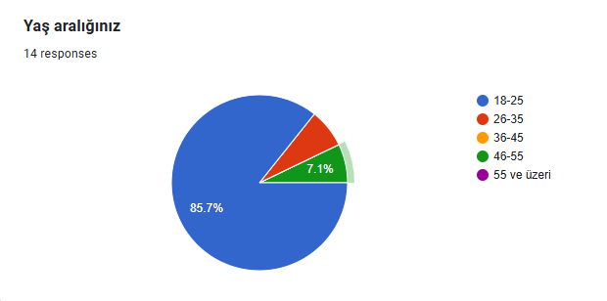
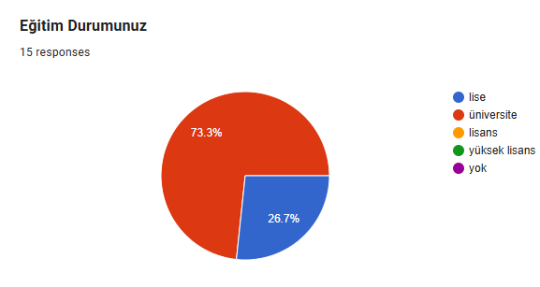
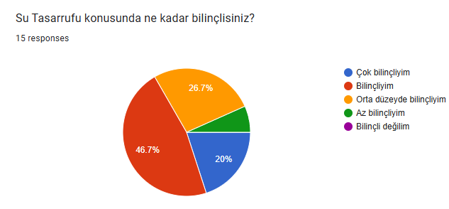
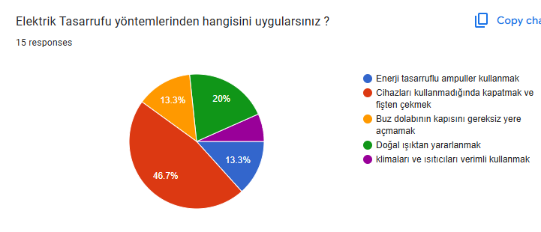
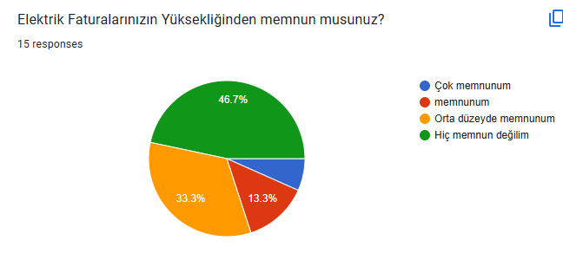
Yaş aralığı
Fatura Memnuniyet Durumu
Hangi Yöntemler Uygulanıyor
Bilinç Durumu
Eğitim Durumu
6.ÖN TESTLER VE ARAŞTIRMALAR

1. Proje Tanımı:Evlerde su elektrik harcamalarını denetleyen ve herhangi bir ani artış ve aşım durumunda mevcut kullanıcıyı aşım yaptığına dair uyarıda bulunan tasarruf takip uygulaması.
2. Aşamalar:
1. Araştırma ve Planlama:
- Hedef kitlesi özellikle ev kullanıcıları
- Veri toplama ve analiz yapılır.

2. İhtiyaç Analizi:
- Kullanıcıların tüketim alışkanlıkları belirlenir.
- Entegre cihazlar (akıllı sayaçlar, sensörler) seçilir.
3. Teknoloji ve Tasarım:
- Uygulama tasarımı yapılır.
- Cihaz ve mobil uygulama entegrasyonu sağlanır.
4. Geliştirme ve Uygulama:
- Verilerin toplanması ve izlenmesi sağlanır.
- Kullanıcı arayüzü geliştirilir.

3. Ön Testler:

1. Veri Toplama Testi:
- Su ve elektrik tüketimi verileri toplanır.
- Sensörlerin doğru veri iletimi test edilir.
2. Prototip Testi:
- Mobil uygulama ve cihaz entegrasyonu test edilir.
- Gerçek zamanlı veri izleme kontrol edilir.

3. Kullanıcı Testi:
- Kullanıcılar sistem üzerinde testler yaparak geri bildirim sağlar.
- Memnuniyet anketi düzenlenir.

4. Senaryo Testi:
- Farklı tüketim senaryoları ile sistem test edilir.
- Sistem doğru önerilerde bulunabiliyor mu kontrol edilir.

Test Kriterleri:
- Veri Doğruluğu: Cihazlardan gelen verilerin doğru olması.
- Uygulama Performansı: Uygulamanın hızlı ve kullanıcı dostu olması.
- Tasarruf Etkinliği: Kullanıcıların tasarruf yapabilmesi.
- Gerçek Tasarruf: Sistemin tasarruf sağlama oranı.

7.TÜKETİCİ PAZAR ARAŞTIRMASI

1. Tüketici Davranışları ve Alışkanlıkları:

Su Tüketimi:
  - Tüketicilerin su tüketim alışkanlıkları, yaşadıkları bölgeye, gelir düzeylerine ve yaşam tarzlarına göre değişiklik göstermektedir.
  - Büyük şehirlerde yaşayan tüketiciler, su kaynaklarının kısıtlılığı ve su faturalarının yüksekliği nedeniyle su tasarrufuna daha fazla önem vermektedir.
  - Kırsal bölgelerde yaşayan tüketiciler ise genellikle bahçe sulaması ve tarımsal faaliyetler nedeniyle daha fazla su tüketmektedir.

Elektrik Tüketimi:
  - Elektrik tüketimi, mevsimlere, evdeki elektrikli cihaz sayısına ve kullanım sıklığına göre değişmektedir.
  - Kış aylarında ısınma, yaz aylarında ise soğutma amacıyla elektrik tüketimi artmaktadır.
  - Tüketiciler, enerji tasarruflu cihazlar kullanarak ve aydınlatma alışkanlıklarını değiştirerek elektrik tüketimlerini azaltmaya çalışmaktadır.

2. Tasarruf Eğilimleri ve Beklentiler:

Su Tasarrufu:
  - Tüketiciler, su tasarrufu konusunda bilinçlenmekte ve su tasarruflu ekipmanlara (musluk başlıkları, duş başlıkları, tuvalet rezervuarları) yönelmektedir.
  - Yağmur suyu hasadı ve gri su kullanımı gibi alternatif su kaynaklarına olan ilgi de artmaktadır.
  - Tüketiciler su faturalarının düşürülmesi konusunda beklenti içerisindedir.

Elektrik Tasarrufu:
  - Enerji fiyatlarındaki artış, tüketicileri elektrik tasarrufuna yöneltmektedir.
  - Tüketiciler, enerji verimli cihazlar kullanarak, LED aydınlatmaya geçerek ve gereksiz elektrik tüketiminden kaçınarak tasarruf sağlamaya çalışmaktadır.
  - Tüketiciler elektrik faturalarının düşürülmesi konusunda beklenti içerisindedir.
  - Yenilenebilir enerji kaynaklarına (güneş enerjisi, rüzgar enerjisi) olan ilgi de artmaktadır.

3. Sektördeki Yeniliklere Yönelik Tutumlar:

Akıllı Sayaçlar:
  - Akıllı sayaçlar, tüketicilere gerçek zamanlı tüketim verileri sunarak tasarruf konusunda yardımcı olmaktadır.
  - Tüketicilerin akıllı sayaçlara olan ilgisi artmaktadır.

Yenilenebilir Enerji:
  - Tüketiciler, çevre dostu ve sürdürülebilir enerji kaynaklarına yönelmektedir.
  - Güneş enerjisi panelleri ve rüzgar türbinleri gibi yenilenebilir enerji sistemlerine olan talep artmaktadır.

Su Geri Dönüşüm Sistemleri:
  - Su geri dönüşüm sistemleri, su kaynaklarının korunmasına katkı sağlamaktadır.
  - Tüketicilerin su geri dönüşüm sistemlerine olan ilgisi artmaktadır.

4. Pazar Araştırması Bulguları:
- Tüketicilerin büyük bir kısmı, su ve elektrik tasarrufunun öneminin farkındadır.
- Tüketiciler, tasarruf konusunda bilinçlenmek ve doğru bilgilere ulaşmak istemektedir.
- Tüketiciler, tasarruf sağlayan ürün ve hizmetlere yatırım yapmaya isteklidir.
- Deloitte'un 2023 Sürdürülebilir Tüketici Araştırmasına göre tüketiciler sürdürülebilir bir yaşam tarzı benimseme konusunda artan bir eğilim göstermektedir.

